Verena Kogler
PHDL Linz
Bevölkerungsverteilung in globaler Perspektive

Bevölkerungsverteilung in globaler Perspektive

Im nachfolgenden Dokument befindet sich eine Stundenplanung zur Atlasarbeit. Das Thema ist Ballungsräume in globaler Perspektive.

Lehrplanbezug
Die Schülerinnen und Schüler können
4.7 Verteilung der Bevölkerung und unterschiedliche Bevölkerungsdynamik aus einer globalen Perspektive analysieren und mögliche Konsequenzen erörtern.

Feinlernziele
Die Schülerinnen und Schüler…
… analysieren eine Tag – Nacht – Karte und erkennen die Bevölkerungsverteilung der Erde (AFB II, AFB I)
… beschreiben, welche Informationen aus der Tag – Nacht – Karte herausgelesen werden können (AFB I)
… analysieren verschiedene Karten in Bezug auf die Bevölkerung, das Umland, das Gelände und die Verkehrsanbindungen und reflektieren die Bedeutung der Ballungsräume für die Bevölkerung (AFB II, AFB III)
… versetzen sich in die Lage eines Bewohners in einem Ballungsraum und überlegen, ob sie sich ein solchen Leben vorstellen können. (AFB III)
… begründen ihre Entscheidungen (AFB III)
… zeichnen die größten fünf Ballungsräume der Erde in die stumme Karte ein (AFB I)

Methodenkompetenz
Die Schüler:innen können Tag – Nacht – Karten interpretieren. Ebenso können sie kleinmaßstäbige Karten in globale Karten umwandeln und abzeichnen. Sie sind befähigt, den Atlas zu benutzen und eine sichere Arbeitstechnik zu beherrschen. Die Schüler:innen können selbstständig die topographischen Begriffe lokalisieren.

Kontakt
Kontaktperson: Verena Kogler
Kontaktadresse: verena1.kogler@ph-linz.at

Langbeleg Atlas:
Atschko, G., & Zeugner, K. (2010). Hölzel - Atlas für die 5. bis 8. Schulstufe. Wien: Verlag Ed. Hölzel Ges.m.b.H. Nfg KG.

Abstract
Die vorliegende Unterrichtsstunde sich im Lehrplan in der vierten Klasse der Sekundarstufe I wieder. Sie beschäftigt sich mit der Verteilung der Bevölkerung aus einer globalen Perspektive.
Zu Beginn bekommen die Schüler:innen den Atlas auf Seite 136 vorgelegt. Dort befindet sich eine Tag – Nacht – Karte der Erde. Die Schüler:innen sollen diese analysieren und sich Notizen machen, was alles zu erkennen ist. Die Schüler:innen beschreiben das Bild bezogen auf die Bevölkerungsdichte und -verteilung, anschließend werden die Fakten im Klassenverband gesammelt. Gemeinsame Ergebnisse werden auf den Arbeitsblättern der Schüler:innen festgehalten. Danach drängt sich die Frage auf, wie diese Gebiete heißen, wo viele Leute auf wenig Raum wohnen. Der Begriff Ballungsraum wird erwähnt. Als nächstes sollen die Schüler:innen Anzeichen und Besonderheiten von Ballungsräumen aus den diversen Karten herauslesen. Die Karten werden dabei gezielt vorgegeben, da das Ziel ist, Informationen aus den Karten herauszulesen. Dabei werden die Karten auf den Seiten 89, 83, 112, 46, 21/33/35 ausgewählt. Schüler:innen sollen damit herausfinden, dass dort, wo Ballungsräume sind, eine gute Verkehrsanbindung ist, ein fruchtbares Land ist, keine Berge, sondern ein flaches Land ist…. Dies findet zuerst in Einzelarbeit statt. Die Informationen werden anschließend im Plenum gesammelt. Die gemeinsam gesammelte Information wird auf dem Arbeitsblatt notiert und dient zur Ergebnissicherung. Die Schüler:innen bekommen den Auftrag, die Bedeutung der Ballungsräume für die Menschen, welche dort leben, zu analysieren. Sie sollen sich dann auch Gedanken darüber machen, ob sie gerne in einem Ballungsraum wohnen möchten oder nicht und diese auch begründen. Auch dies wird wieder auf dem Arbeitsblatt festgehalten.
Letzten Endes bekommen die Schüler:innen eine stumme Karte vorgelegt. Sie sollen die fünf größten Ballungsräume der Erde einzeichnen und deren topographische Lage beschreiben.

Stundenskizze

Zeit | Beschreibung | Material | Sozialform
10 min | Ankommen in der Klasse  Analyse Tag – Nacht- Karte global  SS machen sich Notizen! | Atlas S. 136  Heft/Zettel für Notizen | Einzelarbeit
5 min | Bild beschreiben  Notizen sammeln | ABL ausfüllen | Plenum
15 Min | Ballungsräume  Voraussetzungen für die Entstehung der Ballungsräume analysieren  Besonderheiten von /Indikator für Ballungsräume(n) | Atlas auf den Seiten  89,  83,  112,  46,  21/33/35 | Partnerarbeit (2-3 Personen)
10 Min | Absprache im Plenum  Bedeutung von Ballungsräumen  Info: Beschreibung Ballungsräume ins Heft  Gedanken machen, ob sie selber in einem Ballungsraum leben möchten (Vor - und Nachteile) | ABL ausfüllen | Plenum
10 Min | SuS zeichnen auf einer Stummen Karte die 5 größten Ballungsräume der Erde ein  SuS beschreiben deren topographische Lage. | Stumme Karte | Einzelarbeit

Ballungsräume in globaler Perspektive

- Sieh dir die Tag – Nacht – Karte der Erde im Atlas auf Seite 136 an. Analysiere dabei die Bevölkerungsverteilung. Wo leben mehr, wo weniger Menschen. Notiere deine Ergebnisse.
Ich möchte nicht in einem Ballungsraum wohnen. Es ist zwar sicher vorteilhaft, immer eine gute öffentliche Anbindung zu haben, jedoch gibt es in Ballungsräumen auch viel Verkehr. Außerdem fahre ich gerne Ski, das geht aber nicht im Flachland . h möchte nicht in einem Ballungsraum wohnen. Es ist zwar sicher vorteilhaft, immer eine gute öffentliche Anbindung zu haben, jedoch gibt es in Ballungsräumen auch viel nicht in einem Ballungsraum wohnen. Es ist zwar sicher vorteilhaft, immer eine gute öffentliche Anbindung zu haben, jedoch gibt es in Ballungsräumen auch viel Verkehr.
- Tokio (Japan), Delhi (Indien), Shanghai (China), Mexiko City (Mexiko) und Sao Paulo (Brasilien) sind die fünf größten Ballungsräume der Erde. Analysiere und vergleiche die Landkarten von Japan/Korea und dem östlichem China, Nordasien, Südamerika und Europa auf den Seiten 89, 83, 112 und 46 in deinem Atlas und schreibe dir wichtige Anzeichen von Ballungsräumen auf einen Notizzettel.
Auch Wien ist ein Ballungsraum. Siehe dir zusätzlich die Karten von Wien auf den Seiten 21,33,35 an und finde mögliche Besonderheiten von Ballungsräumen.
Ich möchte nicht in einem Ballungsraum wohnen. Es ist zwar sicher vorteilhaft, immer eine gute öffentliche Anbindung zu haben, jedoch gibt es in Ballungsräumen auch viel Verkehr. Außerdem fahre ich gerne Ski, das geht aber nicht im Flachland . h möchte nicht in einem Ballungsraum wohnen. Es ist zwar sicher vorteilhaft, immer eine gute öffentliche Anbindung zu haben, jedoch gibt es in Ballungsräumen auch viel Verkehr. Außerdem fahre ich gerne Ski, das geht aber nicht im Flachland .
- Mache dir nun Gedanken, ob du in einem Ballungsraum wohnen möchtest. Begründe auch deine Antwort.
Ich möchte nicht in einem Ballungsraum wohnen. Es ist zwar sicher vorteilhaft, immer eine gute öffentliche Anbindung zu haben, jedoch gibt es in Ballungsräumen auch viel Verkehr. Außerdem fahre ich gerne Ski, das geht aber nicht im Flachland .

- Zeichne nun in die stumme Karte die fünf größten Ballungsräume der Erde ein und beschreibe deren topographische Lage.

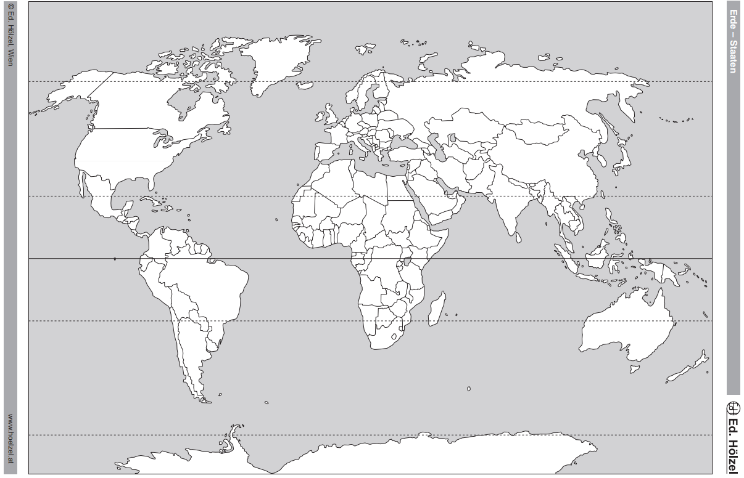
Abbildung 1: Stumme Karte der Erde

Orientierung für Lehrer:innen inklusive Lösungshorizont

- Analyse der Tag – Nacht – Karte (Bevölkerungsverteilung) und Besprechung im Plenum
  - Was ist auf dieser Karte zu sehen?
Lösungshorizont:
- Es gibt dicht und weniger dicht besiedelte Gebiete
- In Japan, China und Indien leben sehr viele Menschen.
- Auch Brasilien, den Vereinigten Staaten und in Mexiko sind dicht besiedelt.
- Grundsätzlich ist auch Europa dicht besiedelt, vor allem die Poebene, das Vereinigte Königreich und auch Belgien, die Niederlande und Luxemburg sind dicht besiedelt.
- Finnland, Schweden und Norwegen gehören auch zu Europa, sind aber nicht dicht besiedelt.
- Weniger Menschen leben in Russland, Kanada, Island
- Nord- und Südpol sind größtenteils unbewohnte Gebiete.

- Analyse der Karten mit den größten Ballungsräumen der Erde.
  - Tokio (Japan), Delhi (Indien), Shanghai (China), Mexiko City (Mexiko) und Sao Paulo (Brasilien) sind die fünf größten Ballungsräume der Erde. Analysiere und vergleiche die Landkarten von Japan/Korea und dem östlichem China, Nordasien, Südamerika und Europa auf den Seiten 89, 83, 112 und 46 in deinem Atlas und schreibe dir wichtige Anzeichen von Ballungsräumen auf einen Notizzettel.
Hinweis: Vergleiche die Region um Tokio mit der Region um Lanhou.
Hinweis: Beobachte das Gelände, die Verkehrsanbindungen, das Umland, … .
  - Auch Wien ist ein Ballungsraum. Siehe dir zusätzlich die Karten von Wien auf den Seiten 21,33,35 an und finde mögliche Besonderheiten von Ballungsräumen.
Lösungshorizont:
- Flaches und fruchtbares Land (keine Berge)
- Gutes Verkehrsnetz (ausgebaute Straßen, Autobahnen, öffentlicher Verkehr)
- Flughäfen
- See, Flüsse, Wasserfälle -> gute Wasserversorgung – genug Regen

- Gemeinsames Sammeln der Ideen der Schüler:innen.
  - ABL zu Ballungsräumen ins Heft
  - Mache dir Gedanken, ob du selber in einem Ballungsraum wohnen möchtest. Begründe deine Antwort.
Arbeitsblatt zur Ergebnissicherung

- Stumme Karte
Zeichne nun in die stumme Karte die fünf größten Ballungsräume der Erde ein und beschreibe deren topographische Lage.
Lösungshorizont:
- 5 größten Ballungsräume sind auf den Kontinenten Amerika und Asien. Genauer gesagt befindet sich Mexico City in Nordamerika, Sao Paulo in Südamerika und Delhi, Shanghai und Japan in Asien.

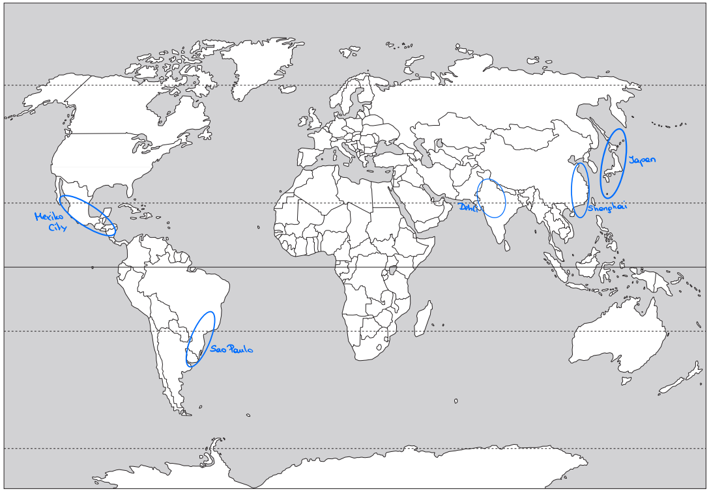
Abbildung 1: Stumme Karte der Erde

Atlasseiten, auf die Bezug genommen wird

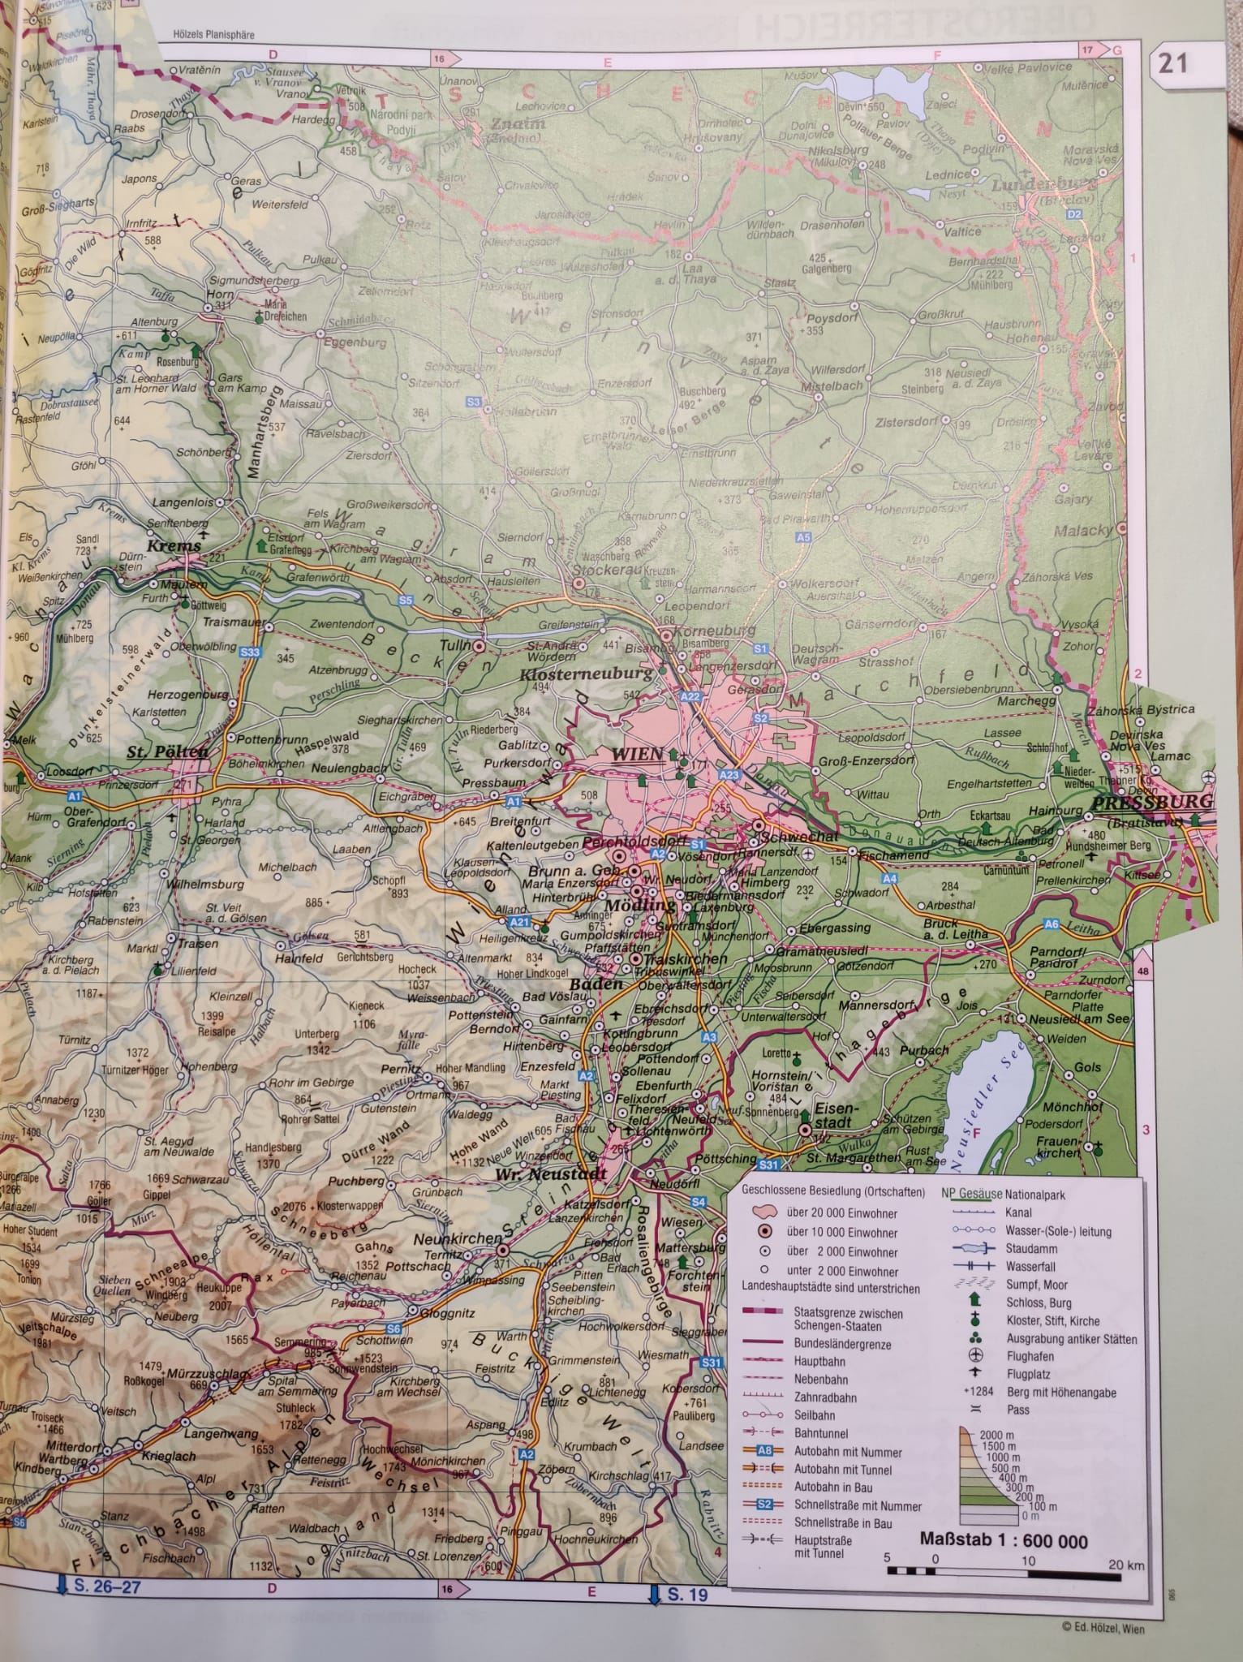
Abbildung 2: Niederösterreich

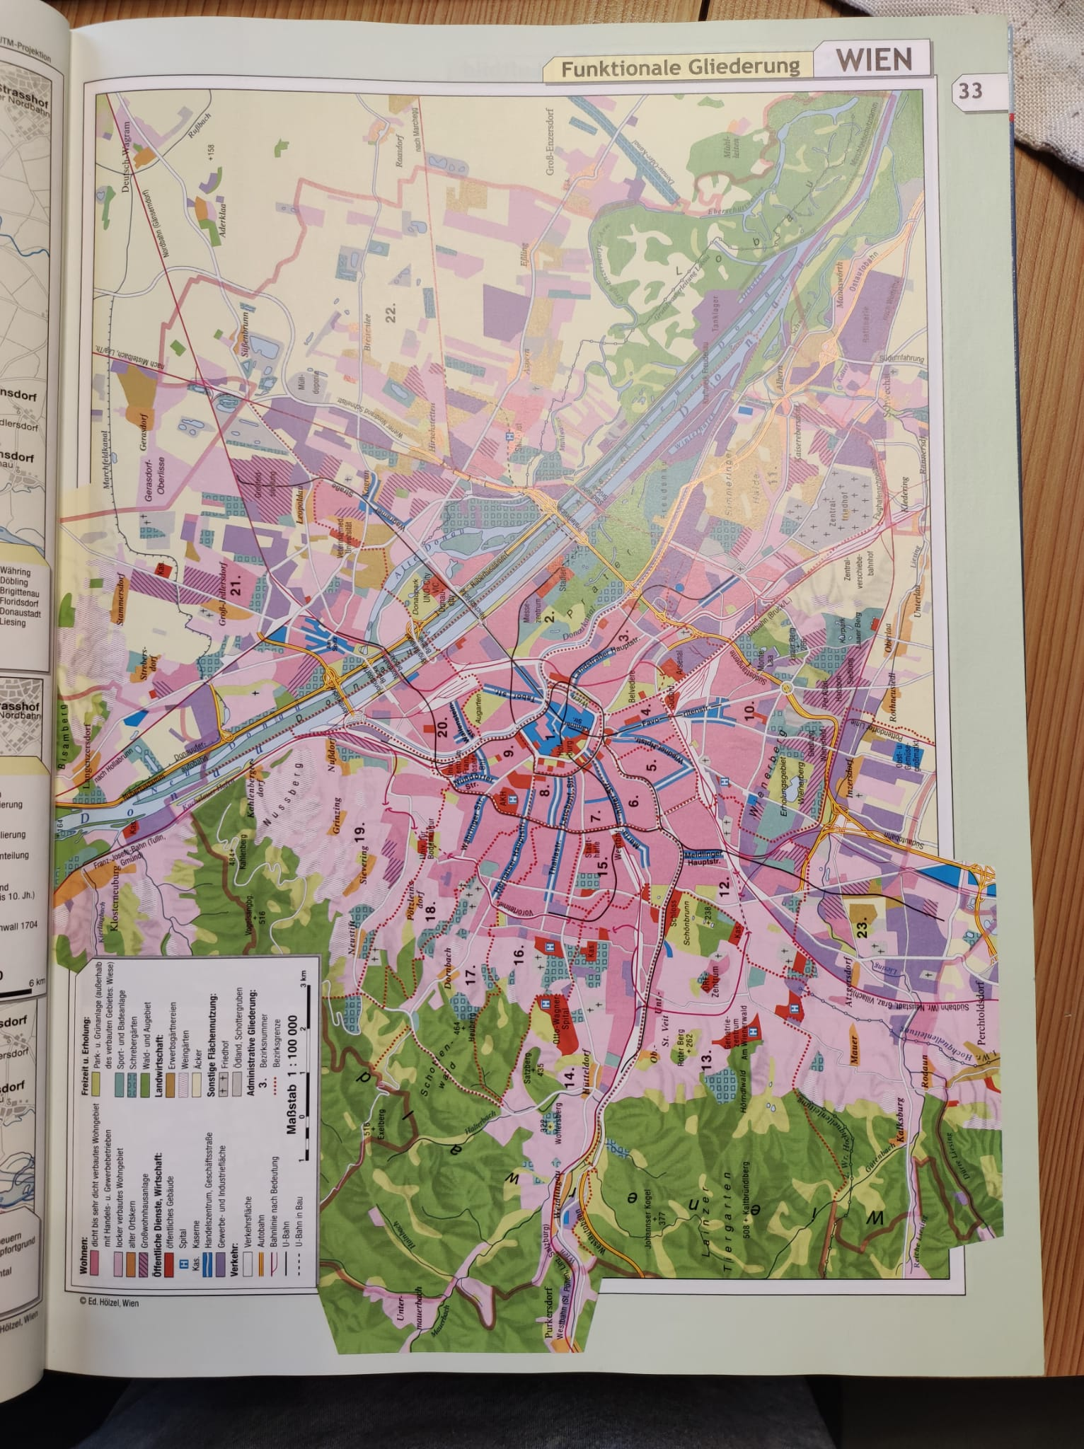
Abbildung 3: Funktionale Gliederung von Wien

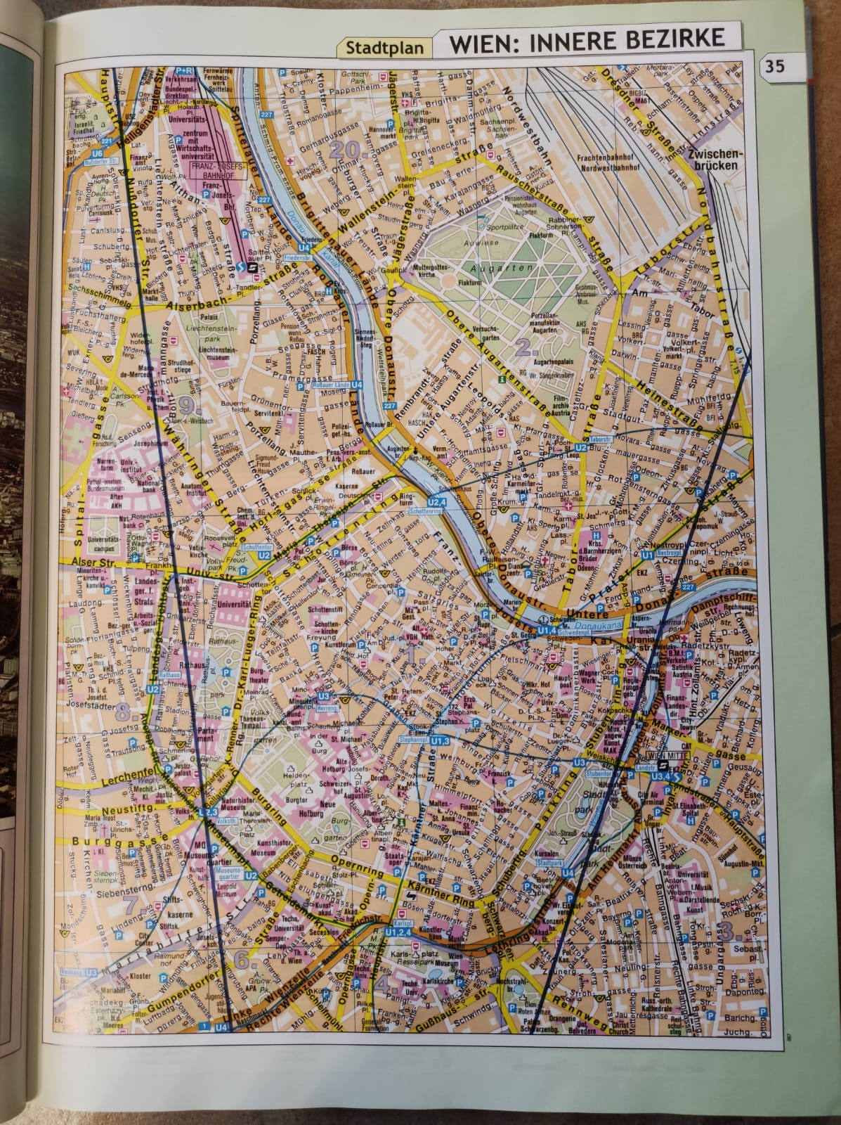
Abbildung 4: Die inneren Bezirke in Wien

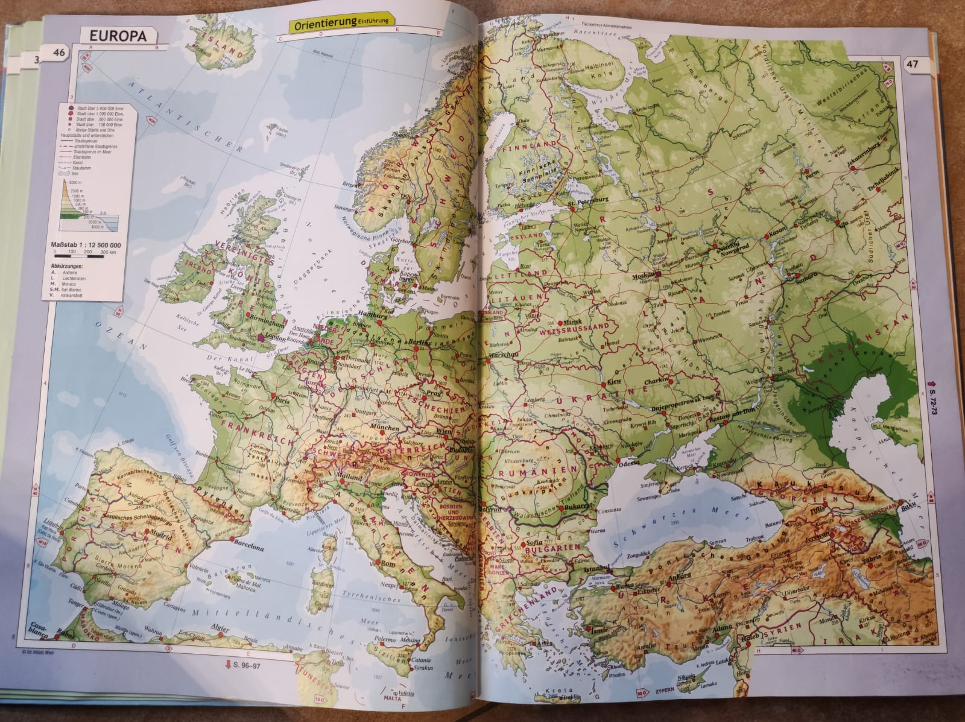
Abbildung 5: Europa
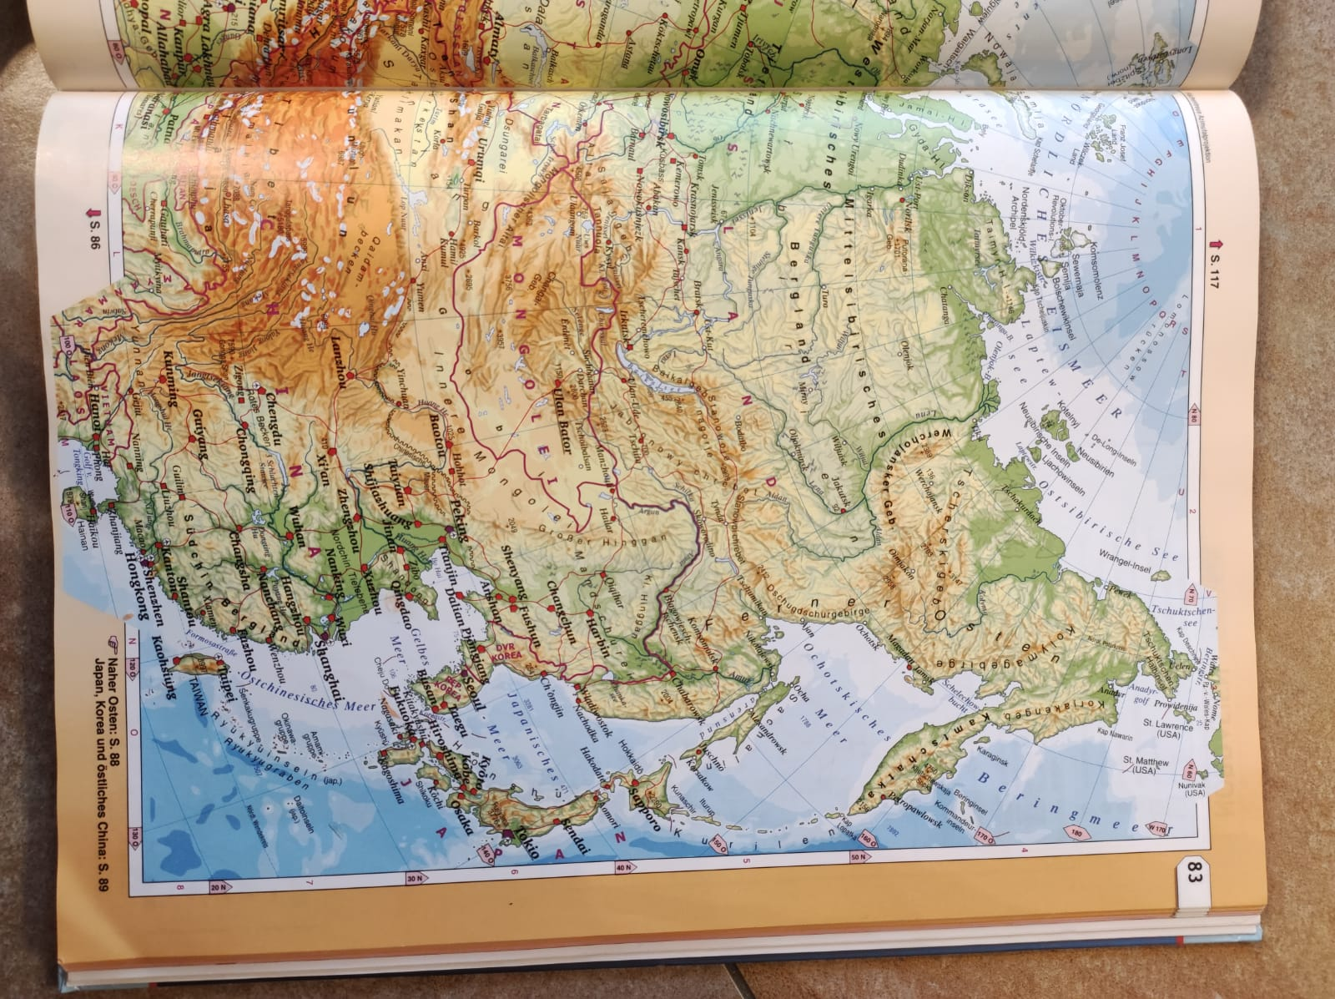
Abbildung 6: Nordasien

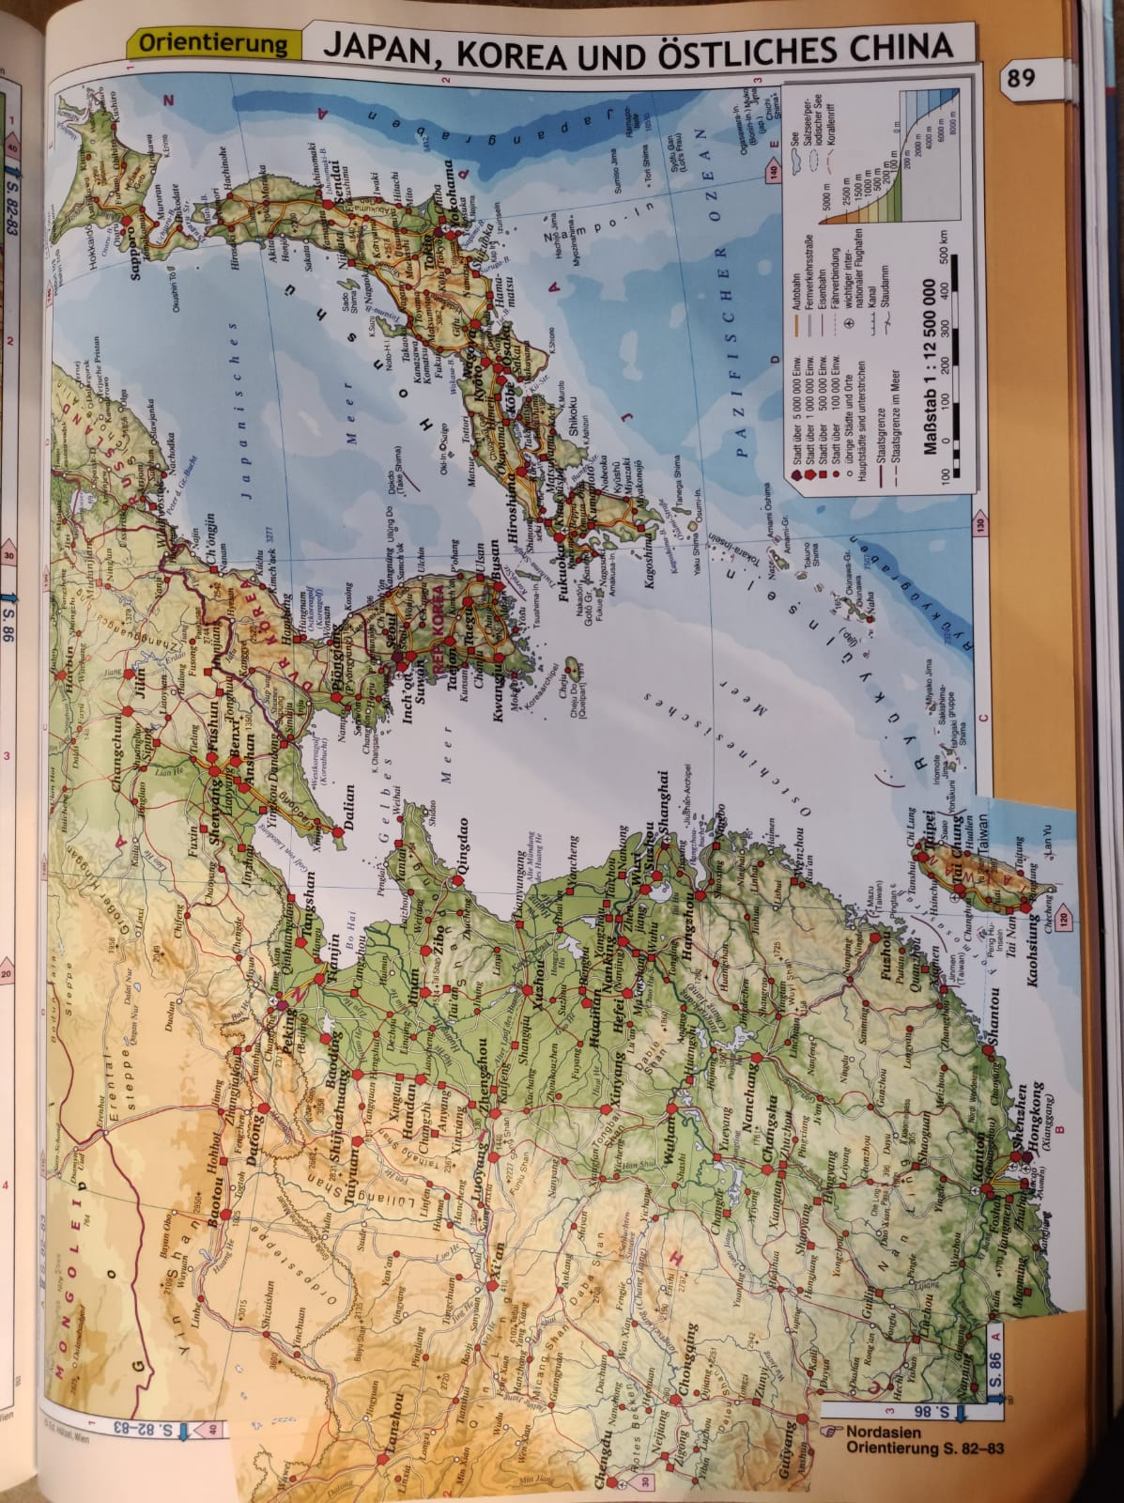
Abbildung 7: Japan, Korea und östliches China

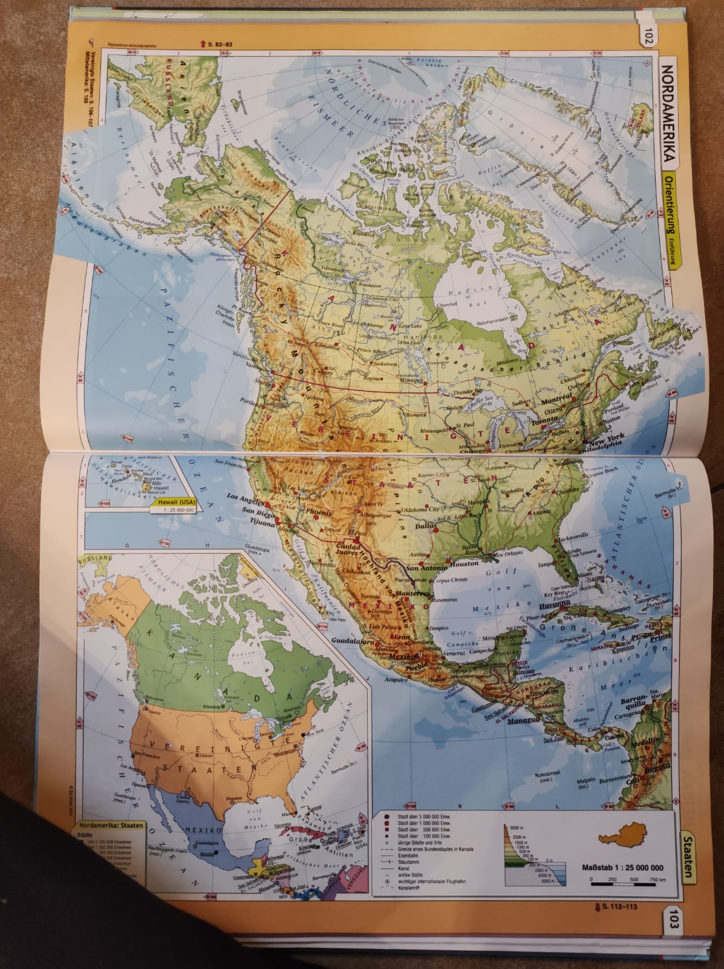
Abbildung 8: Nordamerika

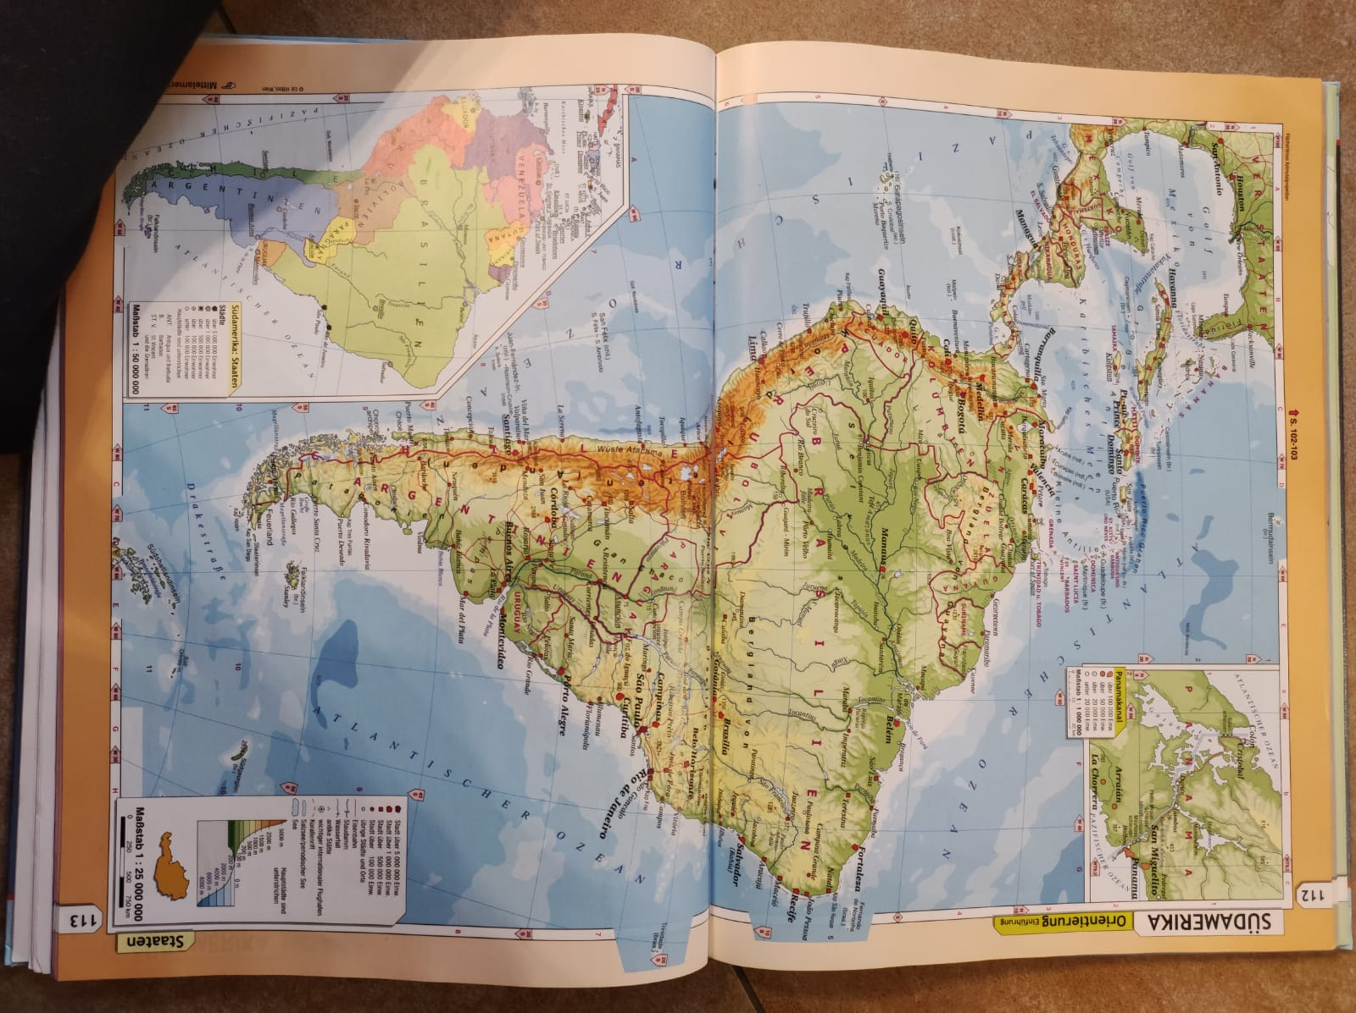
Abbildung 9: Südamerika

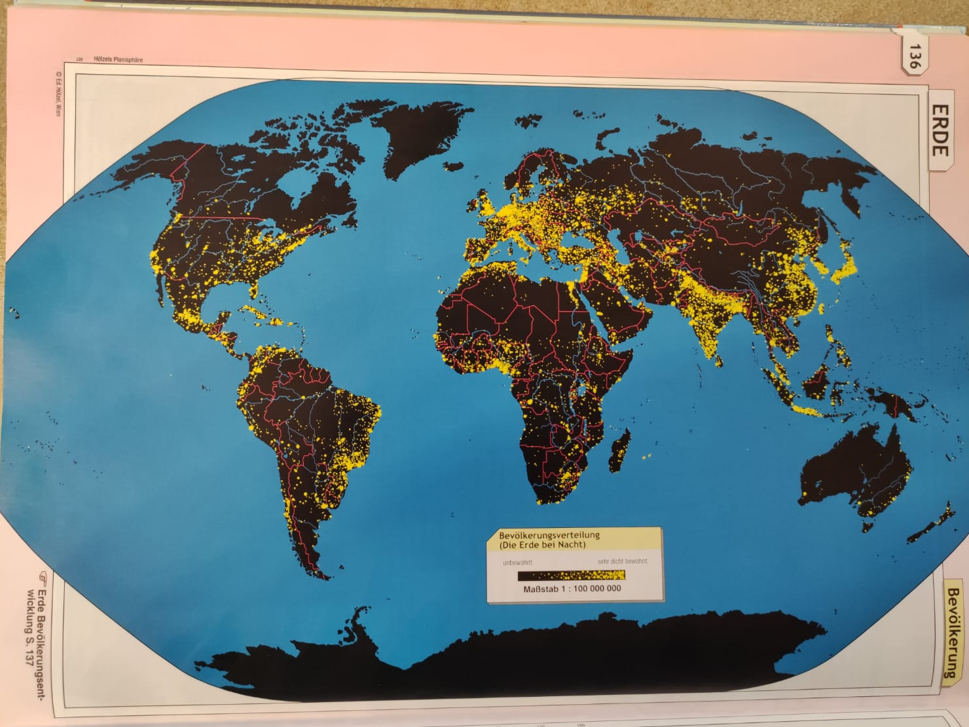
Abbildung 10: Die Erde

Abbildungsverzeichnis
Abbildung 1: Stumme Karte der Erde 6
Abbildung 1: Stumme Karte der Erde 8
Abbildung 2: Niederösterreich 9
Abbildung 3: Funktionale Gliederung von Wien 10
Abbildung 4: Die inneren Bezirke in Wien 11
Abbildung 5: Europa 12
Abbildung 6: Nordasien 13
Abbildung 7: Japan, Korea und östliches China 14
Abbildung 8: Nordamerika 15
Abbildung 9: Südamerika 16
Abbildung 10: Die Erde 17

